Объекты, включенные в календарный график вовлечения неиспользуемого и неэффективно используемого имущества на
2024 год (предлагаются для продажи)
№ пп | Фото | Организация | Наименование объекта | Местонахождение | Краткое описание
1 |  | Коммунальное сельскохозяйственное унитарное производственное предприятие «Каменьагросервис» | Здание опорного пункта с сараем | Витебская обл., Лепельский район Каменский с/с, д.Двор Поречье, ул.Садовая, д.34А | Капитальное строение: одноэтажное, кирпичное, инв. № 230/С-13061, общая площадь 191,5 кв.м. (в т.ч. сарай – 46 кв.м.), 1981 года постройки, площадь земельного участка – 0,1852 га.
2 | 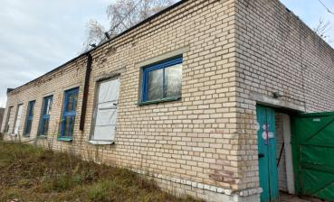 | Коммунальное унитарное производственное предприятие «Боровка» | Здание котельной | , Витебская обл., Лепельский район, Волосовичский с/с, д.Новые Волосовичи, ул.Школьная, 1В | Капитальное строение: одноэтажное, кирпичное, инв.№ 230/С-15023, общая площадь - 78,7 кв.м., 1984 года постройки, площадь земельного участка – 0,2124 га
3 | 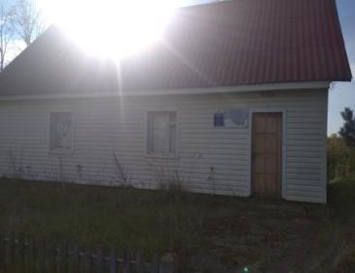 | Коммунальное унитарное производственное предприятие «Боровка» | Здание банно-прачечного комбината | Витебская область, Лепельский район, аг. Черейщина, ул.Центральная, 8А | Капитальное строение: одноэтажное, деревянное, инв. № 230/С-12495, общая площадь – 57,0 кв.м., 1997 года постройки, площадь земельного участка – 0,0314 га.
4 | 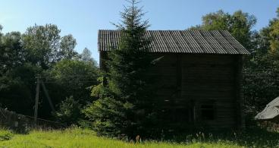 | Коммунальное унитарное производственное сельскохозяйственное предприятие «Лепельское» | Комплекс капитальных строений: 3 зд | Витебская обл., Лепельский р-н, Лепельский с/с, д. Зеленый Остров | Капитальные строения: одноэтажные, деревянные, общая площадь – 234,0 кв.м., 1988 года постройки, площадь земельного участка формируется.

Имеется возможность данные объекты недвижимости безвозмездно передать в собственность для реализации инвестиционного проекта, а также в безвозмездное пользование под оформление договором обязательства по созданию рабочих мест.

По интересующим вопросам о капитальных строениях можно обратиться в отдел экономики райисполкома по тел: 6 70 49, 6-79-37, а за более подробной информацией к балансодержателю:
Коммунальное унитарное производственное предприятие «Боровка» - 6 70 00 (директор), 3 49 57 (гл.бухгалтер), 3-49-87 (приемная);
Коммунальное сельскохозяйственное унитарное производственное предприятие «Каменьагросервис» - 6 97 54;
Коммунальное унитарное производственное сельскохозяйственное предприятие «Лепельское» - 3 41 32 (директор), 3 41 35 (бухгалтерия).

